Тест
«Художественная культура первобытного общества»
- Что такое Мезолит?
А) Древний (т.е. ранний) каменный век
Б) Средний каменный век
В) Древний каменный век
- Что такое палеолит?
А) Древний (т.е. ранний) каменный век
Б) Новый каменный век
В) Медный каменный век
- Что представляли собой первобытные религиозные представления?
А) почитание единого бога
Б) одушевление сил природы
В) вера в Мардука
4. Какие сооружения были ранними сооружениями первобытной архитектуры?
А) Тотемы
Б) Мегалиты
В) Кромлехи
5. Как называются каменные плиты или столбы, образующие в плане одну или несколько концентрических окружностей?
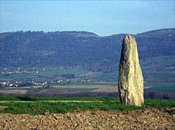
А)
Б) кромлехи

В) дольмены

6. Что послужило основой для появления искусства?
А) чувство прекрасного
Б) магия
В) чувство совести
7. ЧТО ТАКОЕ НЕОЛИТ?
А) СРЕДНИЙ КАМЕННЫЙ ВЕК
Б) НОВЫЙ КАМЕННЫЙ ВЕК
В) ДРЕВНИЙ (Т.Е. РАННИЙ) КАМЕННЫЙ ВЕК

8. Что являлось предком племени?
А) Тотем
Б) Табу
В) Вождь
9. Что лежит в основе танца?
А) мимика
Б) пантомима
В) искусство рисунка
10. Назовите первый металл, который освоили люди?
А) медь
Б) железо
В) сталь
11. Как называются каменные блоки, перекрытые плитами?
А) дольмены В)
Б) мегалиты

12. Что такое мегалистические сооружения?
А) кромлехи Б)
В) дольмены

13. Что называли первобытной «обсерваторией»?
А) Уэллс
Б) Стоунхендж в Англии
В) Карнак

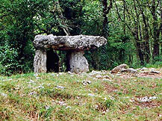
14. Что такое Стоунхендж?
- Кромлех В)
Б) Менгир

15. Что является древними скульптурными изображениями?
А) НАСКАЛЬНЫЕ РИСУНКИ
Б) ЖЕНСКИЕ ФИГУРКИ-СТАТУЭТКИ
В) ПРЕДМЕТЫ БЫТА (ЧАШИ, СОСУДЫ)

